Київський національний університет імені Тараса Шевченка

Факультет радіофізики, електроніки та комп’ютерних систем

**ЗВІТ**

З лабораторної роботи №9

по алгоритмах та методах обчислення

**Виконав:**

Студент 1 курсу, групи КІ-3

Спеціальності «Комп’ютерна інженерія»

Ситниченко Денис Вікторович

Київ-2019

ТЕМА: БІНАРНІ ДЕРЕВА

Бінарне дерево було реалізовано за допомогою двох класів: клас Node та Tree.

Клас Node являє собою елемент дерева, він зберігає певне значення, а також посилання на лівий, правий, та батьківський елемент, та певні базові методи, такі як оператори порівняння.

Клас Tree зберігає посилання на корінь дерева, та містить у собі методи, за допомогою яких виконуються різні операції над деревом, такі як додавання та вилучення елемента, пошук елемента, обхід дерева, видалення всього дерева.

Я використовував таке дерево:

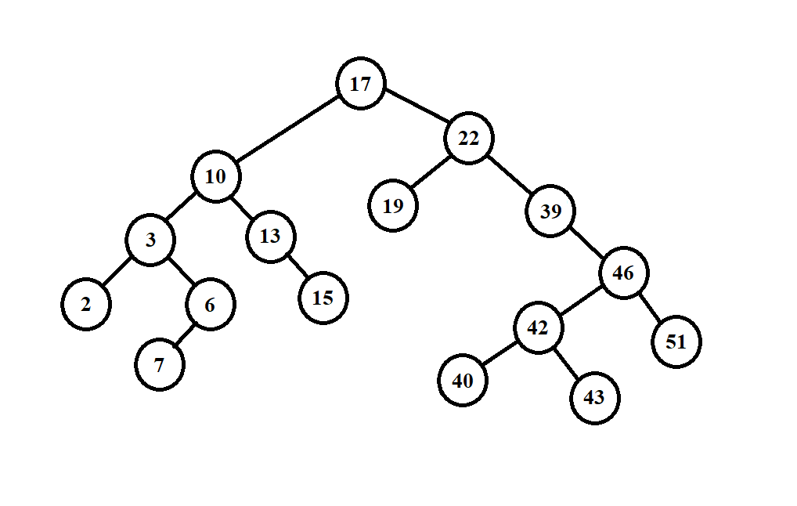

При обходах дерево виписується так:

Прямий: 17 10 3 2 6 7 13 15 22 19 39 46 42 40 43 51

Обернений: 2 7 6 3 15 13 10 19 40 43 42 51 46 39 22 17

Симетричний: 2 3 6 7 10 13 15 17 19 22 39 40 42 43 46 51

Після видалення усіх парних елементів дерево виглядає так:

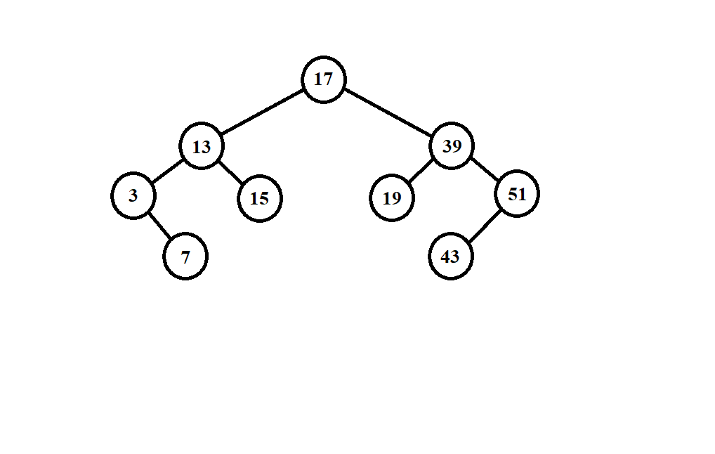

При обходах дерево виписується так:

Прямий: 17 13 3 7 15 39 19 51 43

Обернений: 7 3 15 13 19 43 51 39 17

Симетричний: 3 7 13 15 17 19 39 43 51